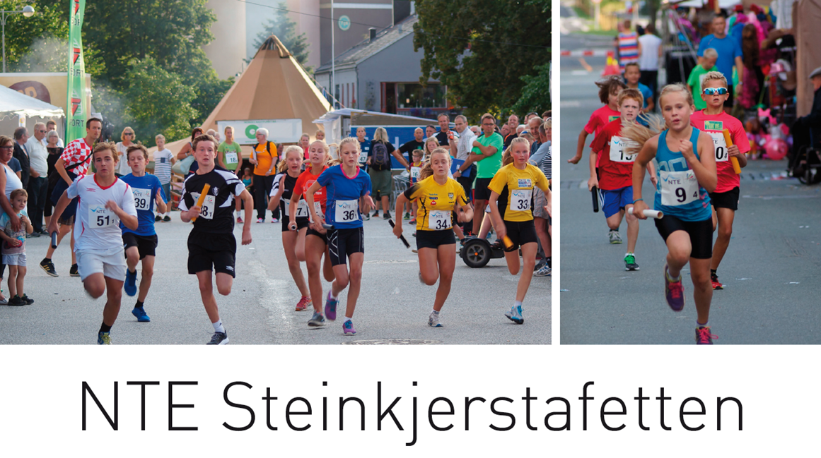



Torsdag 6. August 2026, kl 19:00
Steinkjer Friidrettsklubb ønsker velkommen til den tradisjonsrike Martnasstafetten. Start og mål ved Rismelen i Steinkjer sentrum.
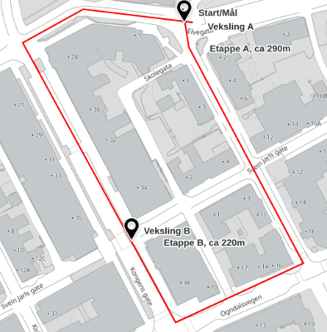

Klasser/etapper:
Mix 8-10 år, Gutter 11-12 år, Jenter 11-12 år
- etappe 290 m fra A til B
- etappe 220 m fra B til A
- etappe 290 m fra A til B
- etappe 220 m fra B til A
Gutter 13-14 år, Jenter 13-14 år
Bedriftsklasse/ Åpen klasse (Mix)
- etappe 510 m fra A til A
- etappe 290 m fra A til B
- etappe 220 m fra B til A
- etappe 510 m fra A til A
Gutter 15-17 år, Jenter 15-17 år,
MS, KS, Menn Veteran, Kvinner Veteran
- etappe 510 m fra A til A
- etappe 800 m fra A til A til B
- etappe 730 m fra B til A til A
- etappe 510 m fra A til A

Startkontingenter:
Mix 8-10 år, J/G 11-12 år: kr 350,- pr lag Øvrige klasser: kr 500,- pr lag
Påmelding på e-post til: evenbjo@gmail.com
Påmeldingsfrist: tirsdag 4. August kl 15.00
Vi takker alle våre sponsorer og støttespillere:









